教务审核预毕业信息步骤及使用说明
- 使用流程图
- 操作步骤
  - 打开浏览器登陆http://gs.xjtu.edu.cn，登陆到研究生院管理信息系统按下图步骤进入审核界面
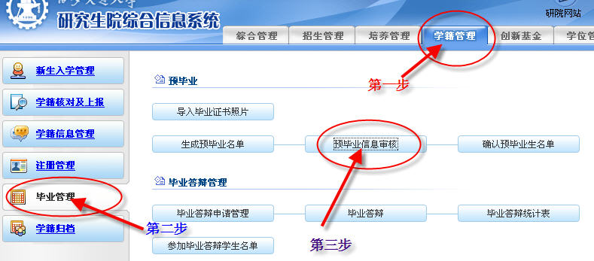
  - 如图示意，依次点击“学籍管理”、“毕业管理”、“预毕业信息审核”。

  - 选择统招博士或者统招硕士，并选择学院、学号、学生姓名、专业等信息，点击查询”

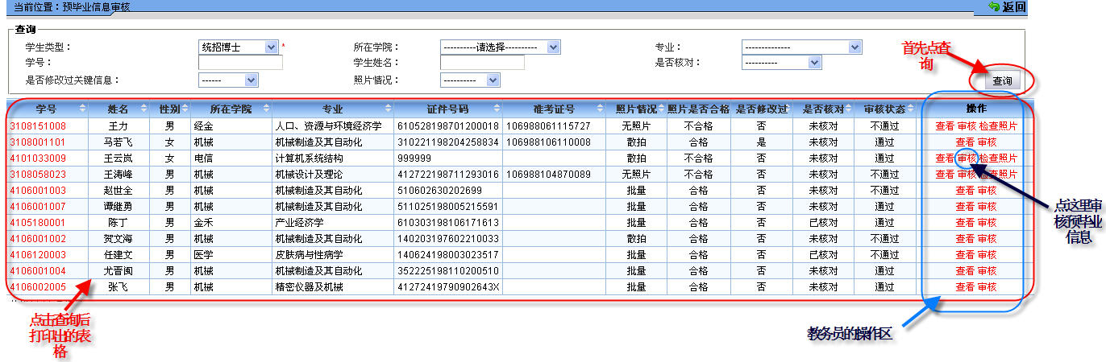
教务员的操作任务分为以下几个部分：
A：点审核后，查看学生的信息，并决定是否审核通过，如果审核通过学生不能继续修改信息。如果审核不通过，学生可以继续修改直到通过为止
B：如果学生的照片为散拍，还应该检查照片是否是蓝底的毕业照片，并确定是否本人，如果合格请点合格（电子照片审核合格后，必须督促学生及时提交印刷版照片到学院，否则也将影响毕业证书的办理），否则不合格，让学生重新上传。
C：并不是每个学生都需要审核照片（参加学校集中采集的照片，系统直接默认合格），只有散拍的学生需要审核照片。
D：如果学生没有修改任何关键信息，那么系统默认审核通过，因此不需要单独审核。
E：如果学生没能及时提供电子照片，但毕业信息已进行核对并提交确认单和材料，教务员也可审核通过，但在系统中将会显示“无照片”。这类人员学院应及时催交其毕业照片，并上传电子照片至系统，否则将影响其正常毕业及证书发放。
F：当学生的照片合格，并且审核状态为通过后，此学生的审核完成。

4．教务员可以通过点击“审核”来审核学生预毕业信息。点击审核后出现如下图所示的窗口
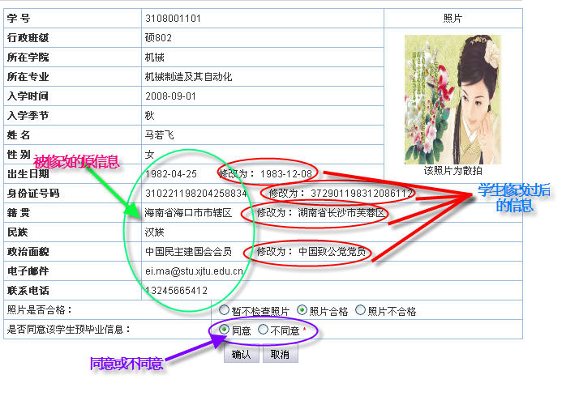
5、该窗口显示了学生详细的预毕业信息，如果学生在核对信息时有修改过，则会有“XXXXX 修改为 XXXXX”的信息提示。根据学生提交的证明材料情况等选择同意或不同意以及照片是否合格的情况审核。

- 最后点击确认，审核结果生效。

- 本阶段审核工作结束后，每个学院打印毕业生汇总表签字、盖章后，上报研究生院。
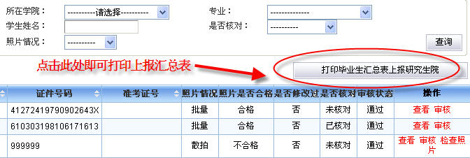

7、研究生院将在通知规定时间，关闭学生网上申报权限、教务员审核权限。请各学院及时通知到2012年毕业研究生，进行毕业信息申报核对。

